10주차 산출물: 실험계획서
멀티 에이전트 공유 메모리 시스템에서의 계층형 일관성 모델 및 충돌 해소 메커니즘 설계
학번 | 50250302 | 이름 | 위바오치
과목 | 고급 분산시스템 | 주차 | 10주차
산출물 | 실험계획서 | 제출용 | 한국어 버전

1. 실험 목적
본 실험의 목적은 멀티 에이전트 공유 메모리 환경에서 제안하는 계층형 일관성 모델과 충돌 해소 메커니즘이 기존 방식 대비 어떠한 장점과 한계를 가지는지를 검증하는 데 있다. 구체적으로 여러 에이전트가 동일한 공유 메모리에 접근하고 갱신할 때 발생하는 가시성 충돌, 순서성 충돌, 의미적 충돌을 대상으로 충돌 해결 정확도, 메모리 일관성 유지율, 작업 최종 성공률, 평균 충돌 해결 지연 시간을 측정한다. 이를 통해 작업 메모리에는 강한 일관성을, 장기 메모리에는 최종 일관성을 적용하는 계층형 설계가 단일 일관성 방식이나 단순 overwrite 방식보다 실용적인지 분석하고자 한다.

2. 연구문제
- RQ1. 멀티 에이전트 공유 메모리 환경에서 발생하는 가시성·순서성·의미적 충돌은 제안 방식에 의해 기존 방식보다 더 정확하게 해결되는가?
- RQ2. 작업 메모리와 장기 메모리에 서로 다른 일관성 수준을 적용하는 계층형 일관성 모델은 단일 일관성 모델 대비 정확도와 지연 시간의 균형을 향상시키는가?
- RQ3. 타임스탬프 우선, 신뢰도 우선, 리더 에이전트 중재, Judge Agent 기반 의미 판단 전략 중 어떤 방식이 충돌 유형별로 가장 효과적인가?
- RQ4. LLM 기반 Judge Agent는 구조적 버전 관리 방식으로 탐지하기 어려운 의미적 충돌을 효과적으로 탐지하고 조정할 수 있는가?
- RQ5. 소거 실험(Ablation Study)을 통해 구조적 충돌 해소 모듈과 Judge Agent 모듈의 개별 기여도를 분리하여 확인할 수 있는가?

3. 연구가설
가설 | 내용 | 대응 연구문제 | 검증 지표
H1 | 계층형 일관성 모델은 단순 overwrite 및 단일 일관성 방식보다 충돌 해결 정확도를 향상시킨다. | RQ1, RQ2 | 충돌 해결 정확도, 메모리 일관성 유지율
H2 | 리더 에이전트 중재 전략은 타임스탬프 우선 및 신뢰도 우선 전략보다 정확도와 지연 시간의 균형 측면에서 우수하다. | RQ3 | 정확도, 평균 지연 시간
H3 | LLM 기반 Judge Agent는 의미적 충돌 시나리오에서 구조적 충돌 탐지 방식보다 높은 탐지 및 조정 성능을 보인다. | RQ4 | 의미적 충돌 탐지율, 해결 정확도
H4 | 제안 통합 방식은 전체 작업 성공률을 향상시키지만, 일부 시나리오에서는 추가적인 판단 지연이 발생할 수 있다. | RQ2, RQ3 | 작업 성공률, 평균 지연 시간
H5 | 소거 실험에서 Judge Agent를 제거하면 의미적 충돌 해결 정확도가 감소하고, 구조적 사전 필터링을 제거하면 평균 지연 시간이 증가할 것이다. | RQ5 | Δ정확도, Δ지연 시간, LLM 호출 횟수

4. 구현 범위
본 연구는 전체 상용 멀티 에이전트 플랫폼을 구현하는 것이 아니라, 실험 목적에 필요한 핵심 기능을 포함한 Python 기반 프로토타입을 구현한다. 구현 범위는 다음과 같다.
구분 | 구현 내용 | 비고
에이전트 구성 | Planner, Executor, Reviewer의 3개 역할 기반 에이전트 | 역할별 메모리 접근 및 갱신 수행
공유 메모리 저장소 | SQLite 기반 key-value 메모리 테이블 구현 | key, value, version, timestamp, agent_id 저장
메모리 계층 | 작업 메모리와 장기 메모리 분리 | 작업 메모리: 강한 일관성, 장기 메모리: 최종 일관성
충돌 탐지 | 가시성 충돌, 순서성 충돌, 의미적 충돌 탐지 | 구조적 충돌과 의미적 충돌 구분
충돌 해소 | 타임스탬프 우선, 신뢰도 우선, 리더 중재, Judge Agent | 전략별 성능 비교
소거 실험 구성 | Judge Agent 제거, 구조적 사전 필터링 제거 등 일부 모듈 비활성화 | 각 모듈의 증분 기여도 분석
로그 기록 | 실험 실행 로그 및 결과 CSV 저장 | 재현성 확보 목적

5. 비교군
비교군은 기존 방식과 제안 방식의 성능 차이를 확인하는 동시에, 소거 실험을 통해 핵심 모듈의 개별 기여도를 확인할 수 있도록 구성한다.
비교군 | 방식 설명 | 비교 목적
Baseline | 일관성 제어 없이 마지막 쓰기 값으로 단순 overwrite | 가장 단순한 기존 방식과의 성능 차이 확인
비교군 A | 전체 메모리에 단일 강한 일관성 적용 | 계층형 일관성 모델의 필요성 및 지연 부담 검증
비교군 B | 충돌 발생 시 최신 타임스탬프 값을 우선 선택 | 시간 기반 규칙의 효과와 한계 분석
비교군 C | 에이전트별 Trust Score가 높은 값을 우선 선택 | 신뢰도 기반 중재의 효과 분석
비교군 D | 리더 에이전트가 충돌 값을 중재 | 중앙 조정 방식의 정확도와 지연 비교
Ablation 1 | 계층형 일관성 + 구조적 충돌 해소만 사용(Judge Agent 제거) | LLM 기반 의미 판단 모듈의 증분 기여도 정량화
Ablation 2 | 계층형 일관성 + Judge Agent만 사용(구조적 사전 필터링 제거) | 구조적 사전 필터링이 지연 감소에 기여하는 정도 분석
제안 방식 | 계층형 일관성 모델 + 구조적 충돌 해소 + Judge Agent 의미 판단 | 본 연구의 통합 메커니즘 검증

6. 실험 환경
항목 | 구성 내용
운영체제 | Ubuntu Linux 기반 실험 환경 또는 동일 조건의 로컬 개발 환경
개발 언어 | Python 3.11
저장소 | SQLite DB, CSV 로그 파일, JSON/TXT Judge Agent 응답 로그
LLM API | DeepSeek Chat API 또는 동일 프롬프트를 적용한 LLM Judge 모듈
에이전트 수 | 3개: Planner / Executor / Reviewer
반복 횟수 | 각 비교군·시나리오별 30회 반복
실험 규모 | 8개 방식 × 3개 시나리오 × 30회 = 최소 720회 실행
통제 조건 | 동일한 입력 데이터, 동일한 프롬프트 버전, 동일한 난수 시드 범위, 동일한 평가 기준 적용

7. 평가 지표
구분 | 평가 지표 | 정의 및 측정 방법 | 해석 의미
정확성 | 충돌 해결 정확도(%) | 정답 레이블과 비교하여 올바르게 해결된 충돌 비율 | 충돌 해소 전략의 직접적 성능
일관성 | 메모리 일관성 유지율(%) | 실험 종료 시 공유 메모리 상태가 기대 상태와 일치하는 비율 | 일관성 모델의 효과
작업 성능 | 작업 최종 성공률(%) | 에이전트 협업 작업이 목표 상태에 도달한 비율 | 시스템 수준의 실용성
성능 | 평균 충돌 해결 지연(ms) | 충돌 발생 시점부터 해결 완료까지의 평균 시간 | 정확도 향상에 따른 비용
의미 판단 | 의미적 충돌 탐지율(%) | 의미적으로 상반된 기록을 Judge Agent가 충돌로 판정한 비율 | LLM 기반 판단 모듈의 효과
소거 실험 | 모듈별 증분 기여도 | 제안 방식 대비 Ablation 1·2의 Δ정확도, Δ지연, LLM 호출 횟수 비교 | 구조적 모듈과 Judge Agent의 개별 효과 확인

8. 실험 절차
- 프로토타입 초기화: SQLite 공유 메모리 테이블, 에이전트 정보, 버전 번호, 타임스탬프 필드를 초기화한다.
- 워크로드 생성: 동시 쓰기 충돌, 버전 순서 충돌, 의미적 충돌에 해당하는 입력 데이터를 생성한다.
- 비교군별 실행: Baseline, 단일 강한 일관성, 타임스탬프 우선, 신뢰도 우선, 리더 중재, Ablation 1, Ablation 2, 제안 방식을 동일 조건에서 실행한다.
- 충돌 탐지 기록: 각 실행에서 충돌 발생 여부, 충돌 유형, 관련 메모리 키, 에이전트 ID를 기록한다.
- 충돌 해소 수행: 비교군별 정책에 따라 최종 메모리 값을 결정하고 해결 결과를 저장한다.
- Judge Agent 평가: 의미적 충돌 시나리오에서는 LLM 기반 Judge Agent의 판정 결과와 정답 레이블을 비교한다.
- 소거 실험 분석: Judge Agent 제거 조건과 구조적 사전 필터링 제거 조건을 제안 방식과 비교하여 모듈별 Δ정확도, Δ지연, LLM 호출 횟수를 산출한다.
- 평가 지표 산출: 충돌 해결 정확도, 메모리 일관성 유지율, 작업 성공률, 평균 지연 시간을 계산한다.
- 결과 비교 및 해석: 비교군별 평균값과 시나리오별 차이를 표와 그래프로 정리하고, 정확도–지연 시간 trade-off를 분석한다.
표 번호 | 표 제목 | 주요 열 구성 | 목적
표 1 | 실험 환경 구성 | OS, Python 버전, DB, LLM, 에이전트 수, 반복 횟수 | 재현 가능한 실험 조건 제시
표 2 | 비교군별 기능 차이 | 비교군, 일관성 수준, 충돌 탐지 여부, 의미 판단 여부 | 제안 방식의 차별성 제시
표 3 | 충돌 유형 및 시나리오 정의 | 충돌 유형, 발생 조건, 입력 예시, 정답 기준 | 실험 데이터 구성 설명
표 4 | 평가 지표 정의 | 지표명, 계산 방법, 단위, 해석 의미 | 측정 기준 명확화
표 5 | 비교군별 실험 결과 요약 | 방식, 정확도, 일관성 유지율, 성공률, 평균 지연 | 결과 분석 장의 핵심 표로 활용
표 6 | 시나리오별 성능 비교 | 시나리오, 방식, 정확도, 지연, 실패 사례 | 충돌 유형별 강점과 한계 분석
표 7 | 소거 실험 기여도 분석 | 구성요소, Δ정확도, Δ지연, LLM 호출 횟수 | Judge Agent와 구조적 사전 필터링의 증분 기여도 정량화

그림 번호 | 그림 제목 | 표현 내용 | 기대 메시지
그림 1 | 제안 시스템 전체 아키텍처 | 에이전트 계층, 공유 메모리, 충돌 탐지기, Judge Agent | 시스템 구성의 전체 흐름 제시
그림 2 | 공유 메모리 접근 및 충돌 해소 흐름도 | 읽기/쓰기 요청, 충돌 탐지, 전략 선택, 최종 기록 | 제안 메커니즘의 동작 과정 설명
그림 3 | 비교군별 충돌 해결 정확도 그래프 | 방식별 평균 정확도 막대그래프 | 제안 방식의 정확도 개선 효과 제시
그림 4 | 비교군별 평균 지연 시간 그래프 | 방식별 ms 단위 지연 비교 | 정확도 향상에 따른 성능 비용 분석
그림 5 | 정확도–지연 시간 trade-off 분석 | x축 지연, y축 정확도 산점도 | 실용적 균형점 확인
그림 6 | 시나리오별 성능 비교 히트맵 | 충돌 유형별 전략 성능 색상 표시 | 전략별 적합 시나리오 도출
그림 7 | 소거 실험 결과 비교 그래프 | 제안 방식과 Ablation 1·2의 정확도·지연 차이 | 각 모듈의 독립적 기여도 시각화

9. 표 예정안 (구체화)
※ 하기 표 데이터는 10주차 실험계획서 작성 시점의 예상치이며, 실제 실험 결과는 11주차 산출물에 제시한다.
표 1은 8개 비교군의 종합 성능 예상 결과이다. 제안 방식(FullProposed)이 구조적 사전 필터링과 Judge Agent의 통합으로 가장 높은 종합 정확도(약 93%)와 100% 메모리 일관성 유지율을 보일 것으로 예상된다. Baseline은 충돌 해소 메커니즘이 없어 일관성 유지율 0%이다.
비교군 | 동시 쓰기  정확도(%) | 순서 충돌  정확도(%) | 의미 충돌  정확도(%) | 종합  정확도(%) | 일관성  유지율(%)
1_Baseline | ~40 | ~100 | ~70 | ~70 | 0
2_StrongOnly | ~40 | ~100 | ~70 | ~70 | 0
3_TimestampPriority | ~100 | ~100 | ~50 | ~83 | ~100
4_TrustScorePriority | ~60 | ~100 | ~30 | ~63 | ~100
5_LeaderMediation | ~60 | ~100 | ~30 | ~63 | ~100
6_Ablation1_NoJudge | ~100 | ~100 | ~60 | ~87 | ~100
7_Ablation2_NoPreFilter | ~40 | ~100 | ~80 | ~73 | ~100
8_FullProposed | ~100 | ~100 | ~80 | ~93 | ~100
표 1. 비교군별 종합 성능 예상 결과
표 2는 소거 실험의 예상 Δ 분석이다. Judge Agent 제거 시(Ablation1) 의미적 충돌에서 약 15~20%p 정확도 하락이 예상되며, 구조적 사전 필터링 제거 시(Ablation2) LLM 호출이 90회로 3배 증가하고 구조적 충돌 정확도가 약 50%p 하락할 것으로 예상된다.
비교 조건 | 시나리오 | Δ정확도(%p) | Δ지연시간(ms) | ΔLLM호출횟수
Ablation1(NoJudge) | 동시 쓰기 | ~0 | ~0 | 0
vs FullProposed | 순서 충돌 | ~0 | ~0 | 0
 | 의미적 충돌 | 약 -15~-20 | 큰 폭 감소 | -30
 | 종합(평균) | 약 -5~-7 | 감소 | -30
Ablation2(NoPreFilter) | 동시 쓰기 | 약 -50~-60 | 큰 폭 증가 | +30
vs FullProposed | 순서 충돌 | ~0 | 큰 폭 증가 | +30
 | 의미적 충돌 | ~0 | 소폭 변화 | 0
 | 종합(평균) | 약 -15~-20 | 3배 증가 | +60
표 2. 소거 실험(Ablation Study) 예상 Δ 분석
표 3은 세 가지 충돌 유형에 대한 각 해소 전략의 적합성 매트릭스이다. ●=최적, ○=적합, △=일부 대응, ×=부적합. 타임스탬프 우선 전략은 구조적 충돌에 최적화되어 있고, Judge Agent는 의미적 충돌에 특화되어 있으며, 제안 방식은 모든 유형에 ● 등급으로 대응 가능하다.
충돌 유형 | 타임스탬프  우선 | 신뢰도  우선 | 리더  중재 | Judge  Agent | 통합  (제안방식)
가시성 충돌 | ● | ○ | ○ | △ | ●
순서성 충돌 | ● | △ | △ | △ | ●
의미적 충돌 | × | × | × | ● | ●
표 3. 충돌 유형별 최적 해소 전략 매트릭스
10. 그림 예정안 (구체화)
그림 1. 비교군별 종합 정확도 및 평균 지연시간 비교 (예상)
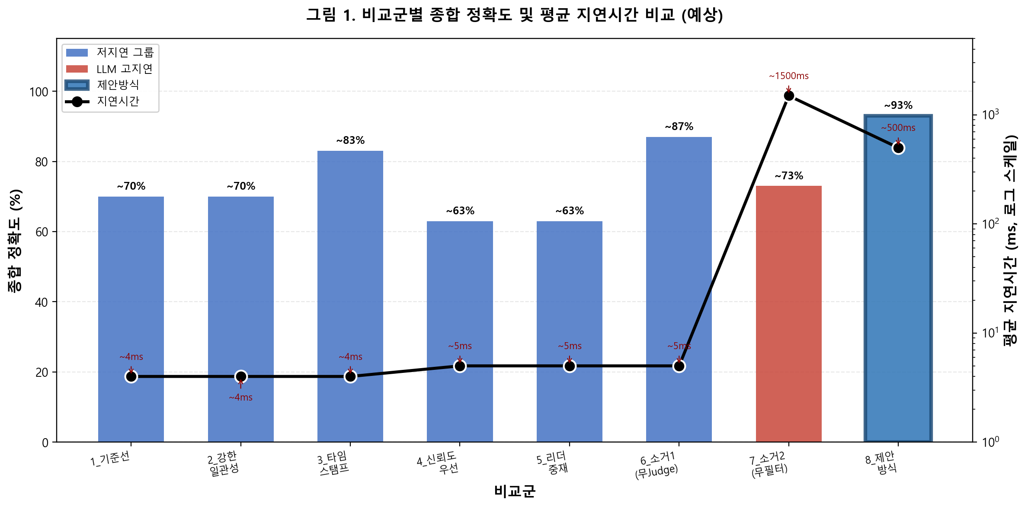
그림 1. (예상 데이터 기준)
그림 2. 시나리오별 비교군 정확도 비교 (예상)
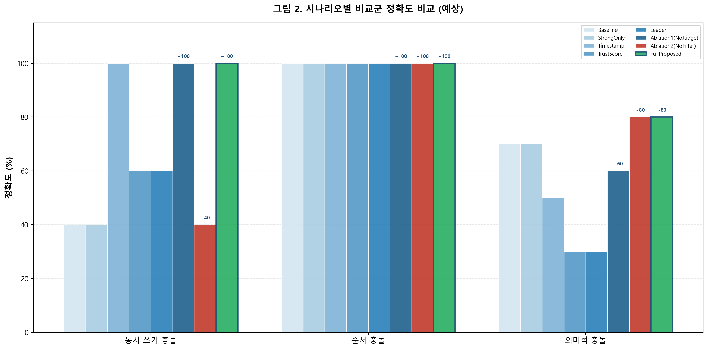
그림 2. (예상 데이터 기준)
그림 3. 소거 실험 전후 성능 변화 (Ablation 영향도, 예상)
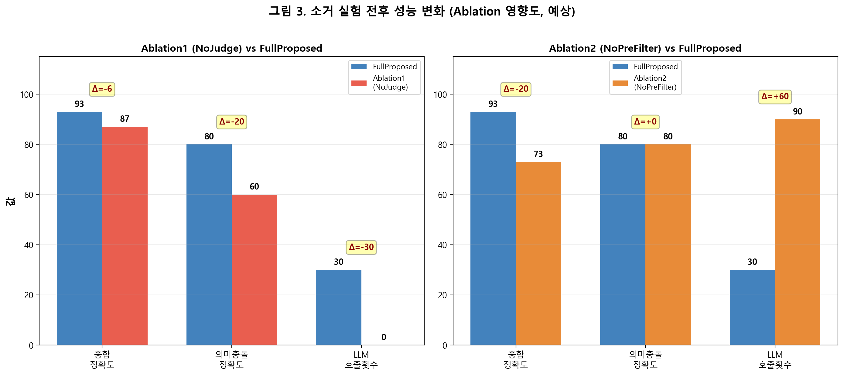
그림 3. (예상 데이터 기준)

11. 예상 결과 및 해석 방향
제안 방식은 Baseline 및 단일 규칙 기반 방식보다 충돌 해결 정확도와 메모리 일관성 유지율에서 높은 성능을 보일 것으로 예상된다. 특히 의미적 충돌 시나리오에서는 Judge Agent를 포함한 통합 방식이 구조적 버전 관리 방식보다 우수한 탐지 및 조정 성능을 보일 가능성이 높다. 다만 LLM 기반 판단과 리더 중재 과정이 추가되기 때문에 평균 지연 시간은 단순 overwrite 또는 타임스탬프 우선 방식보다 증가할 수 있다. 따라서 결과 해석에서는 단순히 정확도가 높은지 여부뿐만 아니라, 정확도 향상을 위해 추가로 발생한 지연 비용이 실제 멀티 에이전트 협업 환경에서 허용 가능한 수준인지 함께 논의한다.
또한 소거 실험에서는 Judge Agent를 제거한 Ablation 1이 의미적 충돌 해결 정확도에서 제안 방식보다 낮은 성능을 보일 것으로 예상되며, 구조적 사전 필터링을 제거한 Ablation 2는 LLM 호출 횟수와 평균 지연 시간이 증가할 것으로 예상된다. 이를 통해 본 연구의 통합 메커니즘이 단순히 여러 모듈을 나열한 것이 아니라, 구조적 필터링과 의미적 판단을 결합하여 정확도와 효율성의 균형을 확보하는 설계임을 설명할 수 있다.

12. 본 실험계획의 의의
본 실험계획은 멀티 에이전트 공유 메모리 시스템에서 일관성 수준, 충돌 해소 전략, 의미적 판단 모듈을 하나의 실험 구조 안에서 비교·검증하기 위한 체계적 틀을 제공한다. 특히 소거 실험을 추가함으로써 제안 방식 전체의 성능뿐만 아니라 Judge Agent와 구조적 사전 필터링 모듈의 개별 기여도를 함께 확인할 수 있다. 또한 연구문제, 비교군, 평가 지표, 실험 절차, 표·그림 예정안을 사전에 명확히 설정함으로써 이후 구현 및 결과 분석 단계에서 연구의 재현성과 논리적 일관성을 확보하는 기반이 된다.

